Schrittsprung/Spagatsprung (rechtes Bein vorne) – Spezifische Bewegungsbeschreibung

- Anlauf- und Aushol- bzw. Aufsprungbewegung

Anlauf (Abbildung 1*)
Laufschritte oder chassé (Vorwärtsgalopp = re vorne abspringen, li hinten landen)
Gegenarm (linker Arm) beim Anlauf vorschwingen und rechten Arm zur Seite schwingen

Aushol- bzw. Aufsprungbewegung (Abbildungen 2*, 3*)
Absprungbein (links) leicht beugen (demi-plié)
beide Arme nach unten führen

- Absprung und Flugphase (Abbildungen 4*, 5*, 6*)

- Schnellkräftiges Abdrücken des linken Beines nach vorne – oben
- Gegenarm (linken Arm) in die Vorhalte schwingen und dort fixieren
- rechten Arm zur Seite führen
- Spielbein (Schwungbein, rechtes Bein) nach vorne schwingen und dort fixieren
- Abdruckbein (Sprungbein) aktiv nach hinten oben „ziehen“
- Schritt/Spagat in der Luft „halten“

- Landung (Abbildungen 7*, 8*, 9*)

Senken des Schwungbeins (rechts)
Abfangen und Abrollen mit leichter Beugung (demi-plié) des Schwungbeins
„weiche Landung“
Oberkörper bleibt aufrecht

Schritt links vorwärts – dann Beine schließen (Abbildung 10*, 11*, 12*)

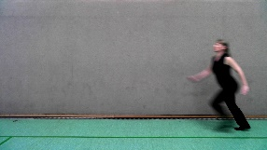Abb. 1*
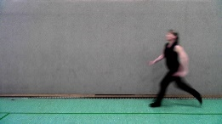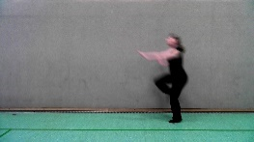Abb. 2*, 3*

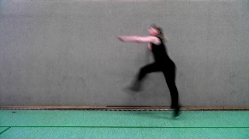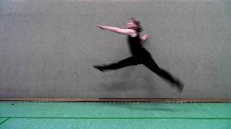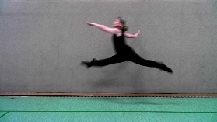Abb. 4*, 5*, 6*

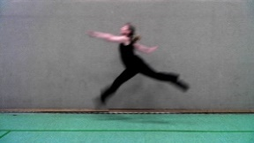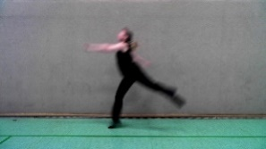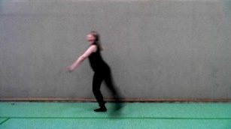Abb. 7*, 8*, 9*

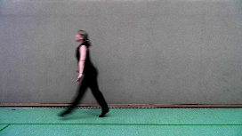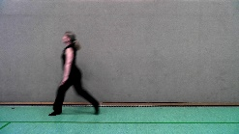Abb. 10*, 11*, 12*

